ЛАБОРАТОРНАЯ РАБОТА Т 1

Исследование работы теплообменника
типа «труба в трубе»

Основные понятия
Технологические процессы сопровождаются преобразованием различных видов энергии − тепловой, механической, электрической. Теплота имеет наибольшее значение, поэтому обычно ограничиваются рассмотрением только этого вида энергии. Она затрачивается на проведение химических и физико-химических процессов или выделяется при их течении. Поэтому теплообменные аппараты, в которых происходит обмен теплотой между различными средами, являются одними из важнейших элементов технологических систем. Практическое изучение студентами работы теплообменных аппаратов необходимо для перехода к их проектированию.
Самопроизвольный перенос теплоты от более нагретой среды к менее нагретой среде называется теплопередачей. Перенос происходит до наступления теплового равновесия, когда температуры обеих сред станут равными друг другу.
Среды (вещества), участвующие в процессе теплопередачи называются теплоносителями.
Более нагретая среда (вещество с бόльшей температурой) − горячий теплоноситель.
Менее нагретая среда (вещество с меньшей температурой) − холодный теплоноситель.
Способы теплопередачи:
- передача тепла непосредственным соприкосновением сред происходит при смешивании теплоносителей друг с другом;
- передача тепла через стенку происходит, когда теплоносители отделены друг от друга стенкой; поверхность которой называется поверхностью теплообмена.
Процессы теплопередачи:
- установившийся (стационарный) процесс − температуры обоих теплоносителей в каждой точке теплообменного аппарата не изменяются во времени, реализуется, в основном, в непрерывно действующем оборудовании;
- неустановившийся (нестационарный) процесс − температуры теплоносителей в аппарате изменяются во времени, реализуется в аппаратах периодического действия, а также при пуске и остановке аппаратов непрерывного действия и изменении режима их работы.
Механизмы теплопередачи
- Теплопроводность − передача тепла между двумя соприкасающимися телами в результате микроскопического колебательного движения их частиц, но без их перемещения друг относительно друга.
- Конвекция − передача тепла частицами жидкостей и газов при их перемещении в пространстве вместе с массами теплоносителей.
    - принудительная (вынужденная) конвекция имеет место в результате целенаправленных затрат энергии на перемещение теплоносителей с помощью соответствующих устройств;
    - свободная (естественная) конвекция протекает самопроизвольно благодаря разности плотностей жидкости или газа в разных точках объема, вызванной неравномерным распределением температуры.
Конвекция всегда сопровождается передачей тепла посредством теплопроводности.
- Лучеиспускание − передача тепла путем переноса энергии в виде электромагнитных волн. Тепловая энергия одного тела превращается в лучистую энергию и излучается в пространство (излучение), проходит через него, поглощается другим телом и снова превращается в тепловую энергию (поглощение).
Теплообменные аппараты (теплообменники) − аппараты для осуществления теплообмена между двумя теплоносителями с целью нагревания или охлаждения одного из них.
Тепловой поток − количество тепла, передаваемого в единицу времени от одного теплоносителя к другому, Дж/с или Вт.
Энергетический (тепловой) баланс − вещественное выражение закона сохранения энергии, согласно которому, общее количество теплоты (энергии), введённой в технологический аппарат всеми возможными способами равно количеству теплоты (энергии), покидающей аппарат также всеми возможными способами. Т.е. приход теплоты в аппарат равен её расходу.
Тепловая нагрузка аппарата Q − количество тепла, отданное горячим теплоносителем, которое расходуется на нагрев холодного теплоносителя и на компенсацию потерь в окружающую среду Q_{n}. Отсюда, тепловой баланс:
$Q=Q_{\text{гор}\text{.}}=Q_{\text{хол}\text{.}}+Q_{п}$ , Вт (1)
или
$Q=G(I_{1}−I_{2})=g(i_{2}−i_{1})+Q_{п}$, Вт (2)
где G и g − массовый расход горячего и холодного теплоносителей соответственно, кг/с;
I₁ и i₁ теплосодержание (энтальпия) горячего и холодного теплоносителей соответственно, Дж/кг;
индекс «1» соответствует входу в аппарат, индекс «2» − выходу из него.
Энтальпия теплоносителей:
горячего − $I={\text{Ct}}_{\text{гор}\text{.}}$, холодного − $i={\text{ct}}_{\text{хол}\text{.}}$, Дж/кг;
где С и с − их удельные теплоёмкости, Дж/кг град
Разность температур между горячим t_{гор.} и холодным t_{хол.} теплоносителями, которая является движущей силой процесса теплопередачи называется температурным напором:
θ = t_{гор.} − t_{хол}, °С. (3)
Направление тока теплоносителей в теплообменном аппарате:
прямоток − оба теплоносителя протекают вдоль разделяющей их стенки в одном и том же направлении; противоток − теплоносители протекают вдоль разделяющей их стенки в противоположных направлениях.
Устройство теплообменников типа «труба в трубе»
Теплообменники «труба в трубе» применяют при небольших тепловых нагрузках, когда требуемая поверхность теплообмена не превышает 20−30 м². Каждый элемент такого теплообменника состоит из наружной кожуховой трубы большего диаметра и концентрически расположенной внутри нее теплообменной трубы. Теплообменные трубы соединены друг с другом последовательно при помощи съемных калачей; кожуховые трубы тоже связаны между собой последовательно с помощью вваренных в них штуцеров. При больших расходах теплоносителей теплообменники составляют из нескольких параллельных секций, тем самым обеспечивая большую суммарную площадь поперечного сечения обоих пространств.
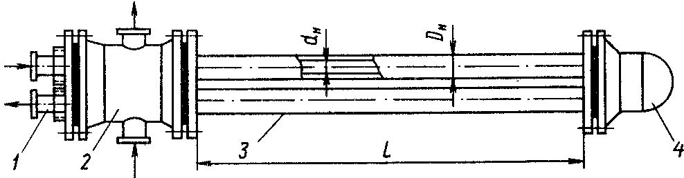
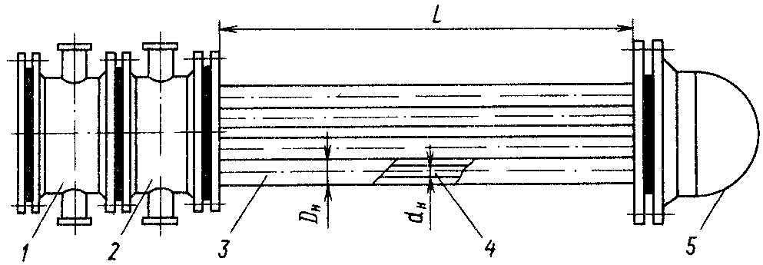
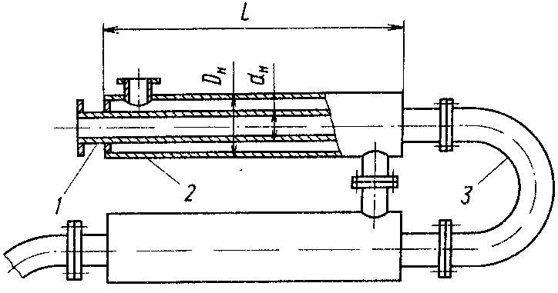
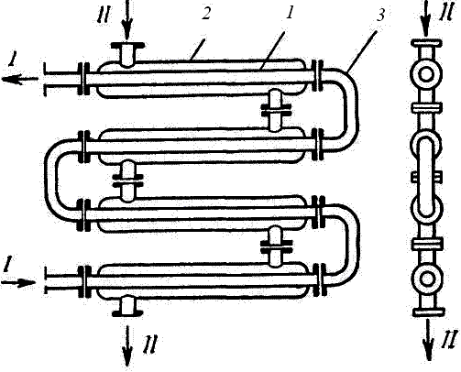
Теплообменники «труба в трубе» изготовляют следующих типов: 1) неразборные однопоточные одно-, двух- и многосекционные (рис. 1,2 ); разборные одно-, двух- и многопоточные (рис. 3, 4).
Рис. 3. Разборный однопоточный малогабаритный (d_{н} ≤ 57 мм) теплообменник типа «труба в трубе»:
1 − теплообменная труба; 2 − распределительная камера для наружного теплоносителя; 3 − кожуховая труба; 4 − крышка
Рис. 4. Разборный двухпоточный малогабаритный (d_{н} ≤ 57 мм) теплообменник типа «труба в трубе»:
1 и 2 − распределительные камеры для внутреннего и наружного теплоносителей соответственно; 3 − кожуховая труба; 4 − теплообменная труба; 5 − крышка
Рис. 1. Неразборный теплообменник типа «труба в трубе»:
1 − теплообменная труба; 2 − кожуховая труба; 3 − калач
Рис. 2. Многосекционный неразборный теплообменник типа «труба в трубе»:
1 − теплообменная труба; 2 − кожуховая труба; 3 − калач
Неразборные теплообменники (рис. 1, 2) могут иметь один или несколько (обычно четное число) ходов.
Однопоточный малогабаритный разборный теплообменник (рис. 3) имеет распределительную камеру для наружного теплоносителя, разделенную на две зоны продольной перегородкой. В крышке размещен калач, соединяющий теплообменные трубы. Кожуховые трубы крепятся в трубных решетках, теплообменные трубы герметизируются с помощью сальниковых уплотнений.
Двухпоточный разборный теплообменник (рис. 4) имеет две распределительные камеры, а в крышке размещены два калача. Поверхность теплообмена и проходные сечения для теплоносителей при прочих равных условиях в два раза больше, чем в однопоточном теплообменнике.
Многопоточные теплообменники типа «труба, в трубе» принципиально не отличаются от двухпоточных.
Достоинства: высокий коэффициент теплопередачи вследствие большой скорости обоих теплоносителей; простота изготовления.
Недостатки: громоздкость; высокая стоимость вследствие расхода металла на наружные трубы, не участвующие в теплообмене; трудность очистки межтрубного пространства.
Цель и задача работы
Цель – экспериментальное исследование работы теплообменника типа «труба в трубе», расчет коэффициента теплопередачи.
Задача − при заданных величинах:
- электрической мощности нагревателя;
- количества горячего теплоносителя;
- объёмного расхода холодного теплоносителя;
в стационарном режиме работы установки экспериментально определить:
- температуру теплоносителей на входах теплообменника;
- скорость циркуляции горячего теплоносителя;
- температуру наружной теплоотдающей поверхности;
рассчитать:
- количество тепла, передаваемого от горячего теплоносителя холодному;
- величину коэффициента теплопередачи;
- расход мощности на циркуляцию горячего теплоносителя;
- потери тепла в окружающую среду;
- тепловой к.п.д. установки;
составить тепловой баланс установки.
Описание установки
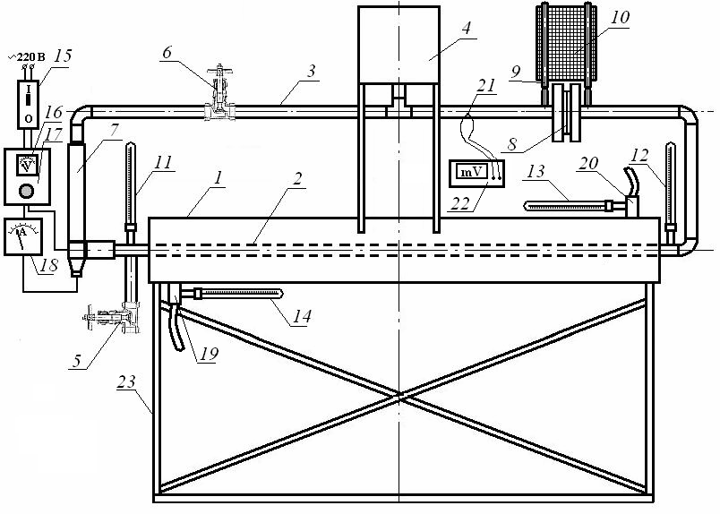
Основой лабораторной установки является теплообменник типа «труба в трубе», состоящий из наружной трубы 1 Ø125×6 мм и внутренней трубы 2 Ø22×4 мм. Пространство теплообменника между внутренней поверхностью трубы 1 и наружной поверхностью трубы 2 (межтрубное пространство) служит для прохода холодного теплоносителя. Горячий теплоноситель циркулирует через внутреннюю трубу 2, которая включена в замкнутый горячий контур 3. Последний также содержит расширительный бачок 4, необходимый для его заполнения; сливной вентиль 5 для слива теплоносителя; калибровочный вентиль 6 для калибровки измерительной диафрагмы 8; электрический нагреватель 7, сообщающий тепло горячему теплоносителю; измерительную диафрагму 8 для измерения скорости циркуляции горячего теплоносителя. По обе стороны измерительной диафрагмы 8 к трубе горячего контура 3 подключены пьезометры 9, которые закреплены на планшете 10. К выходам теплообменника подключены термометры 11—14. Электрическое питание нагревателя 7 осуществляется через сетевой выключатель 15, вольтметр 16, ЛАТР 17 и амперметр 18. Холодный теплоноситель подаётся в межтрубное пространство теплообменника через гибкие шланги, подключённые к штуцерам 19 и 20. Термопара 21, подключённая к милливольтметру 22, служит для измерения температуры наружной теплоотдающей поверхности горячего контура. Вся установка смонтирована на станине 23.
Рис. 5. Лабораторная установка для исследования работы теплообменника типа «труба в трубе»:
1 – кожуховая труба Ø125×6 мм; 2 – теплообменная труба Ø22×4; 3 − горячий контур Ø22×4, 4 – расширительный бачёк; 5 – сливной вентиль; 6 – калибровочный вентиль; 7 – электрический нагреватель; 8 – измерительная диафрагма; 9 – пьезометры; 10 – планшет; 11−14 – термометры; 15 – сетевой выключатель; 16 – вольтметр; 17 – ЛАТР; 18 – амперметр; 19, 20 – штуцеры для холодного теплоносителя; 21 – термопара; 22 − милливольтметр; 23 − станина.
Работа установки
Заполнение горячего контура 3 установки осуществляют через расширительный бачёк 4. Слив горячего теплоносителя – через сливной вентиль 5.
Нагреватель 7 преобразует электрическую энергию в тепловую, нагревая горячий теплоноситель в контуре 3. Часть этой энергии расходуется на циркуляцию теплоносителя по горячему контуру 3 за счёт естественной конвекции. Проходя через теплообменник, горячий теплоноситель передаёт своё тепло через стенку внутренней трубы 2 холодному теплоносителю, который движется по межтрубному пространству. Направление движения холодного теплоносителя определяется порядком подключения штуцеров 19 и 20 к его источнику.
При движении горячего теплоносителя обе стороны диафрагмы 8 возникает разность пьезометрических напоров пропорциональная его объёмному расходу. Она проявляется в виде разности уровней жидкости в пьезометрах 9. Калибровка диафрагмы 8 (определение зависимости разности уровней жидкости в пьезометрах 9 от объёмного расход горячего теплоносителя) производиться путём сливания теплоносителя из бачка 4 через диафрагму и сливной вентиль 5 при закрытом вентиле 6.
Теплоносители омывают шарики термометров 11−14, установленных на всех входах теплообменника.
Нагреватель 7 подключают к электрической сети посредством выключателя 15. Величину электрического напряжения на электродах нагревателя 7 регулируют с помощью ЛАТРа 17 и измеряют с помощью вольтметра 16. Силу тока, протекающего через нагреватель 7, измеряют с помощью амперметра 18.
Температуру наружной теплоотдающей поверхности горячего контура определяют по показаниям милливольтметра 22, к которому подключена термопара 21.
Энергетический баланс установки
Уравнение энергетического баланса лабораторной установки имеет вид;
$Q_{\text{прих}\text{.}}=Q_{Т}+Q_{П}+N_{\text{конв}\text{.}}$, Вт (4)
где Q_{прих.} − тепло, поступающее в установку от электрического нагревателя 7;
Q_{Т} − тепло, передаваемое от горячего теплоносителя холодному;
Q_{П} − тепло потерь в окружающую среду;
N_{конв.} − мощность, расходуемая на циркуляцию теплоносителя по горячему контуру.
Тепло, поступающее в установку от электрического нагревателя 7 и равное его электрической мощности, рассчитывают:
$Q_{\text{прих}\text{.}}=\text{IU}$, Вт (5)
где I − ток, протекающий через нагреватель и определяемый по показаниям амперметра 18
U − напряжение на электродах нагревателя 7, определяемое по показаниям вольтметра 16.
Тепло, передаваемое от горячего теплоносителя холодному определяется уравнением теплопередачи
$Q_{Т}={\text{kF}}_{т}θ_{\text{ср}}$, Вт (6)
где k – коэффициент теплопередачи, Вт/м²град;
F_{т} – величина наружной поверхности теплообменной трубы, м²;
θ − средний температурный напор, °С.
Коэффициент теплопередачи может быть рассчитан по уравнению для цилиндрической стенки:
$k=\frac{1}{\frac{d_{\text{нар}\text{.}}}{α_{1}}+\sum{\frac{{δd}_{\text{нар}\text{.}}}{{λd}_{\text{ср}\text{.}}}}+\frac{1}{α_{2}}}$ , $\frac{\text{Вт}}{м^{2}\text{град}\text{.}}$ (7)
где $d_{\text{ср}}=\frac{d_{\text{нар}\text{.}}−d_{\text{вн}\text{.}}}{2}$ − средний диаметр стенки, м;
d_{нар.} и d_{вн} − наружный и внутренний диаметр теплообменной трубы, м;
α₁ и α₂ − коэффициенты конвективной теплоотдачи от горячего теплоносителя к стенке и от стенки к холодному теплоносителю, Вm/(м² ·°С).
Таблица 1
Критерии подобия при передаче тепла конвекцией
Критерий | Формула | Физический смысл критерия
Нуссельта | $\text{Nu}=\frac{αl}{λ}$ (8) | Характеризует процесс теплообмена между теплоносителем и стенкой
Рейнольдса | $\text{Re}=\frac{\text{ωρ}l}{μ}$ (9) | Характеризует гидродинамический режим движения теплоносителя
Прандтля | $\text{Pr}=\frac{μc}{λ}$ (10) | Характеризует физические свойства теплоносителя
Грасгофа | $\text{Gr}=\frac{l^{3}{gρ}^{2}{\text{βθ}}_{\text{част}\text{.}}}{μ^{2}}$ (11) | Характеризует режим движения теплоносителя при свободной конвекции
Здесь λ − теплопроводность теплоносителя, Вт/(м·°С);
µ − вязкость теплоносителя, Па·с;
с − удельная теплоемкость теплоносителя, Дж/(кг·град);
ρ − плотность теплоносителя, кг/м³;
β − коэффициент объемного расширения теплоносителя, 1/°С;
ω − скорость теплоносителя, м/с;
l − определяющий геометрический размер, м;
g − ускорение свободного падения, м/с²;
θ_{част}, − частный температурный напор, °С.
Коэффициент теплоотдачи α находят через критерий Нуссельта Nu из (8). Величину Nu вычисляют из определяющих критериев Re, Рr и Gr по зависимостям, приведенным в табл.2
При расчете коэффициентов теплоотдачи используют определяющую температуру, за которую принимают среднюю температуру теплоносителя t_{т} или температуру пленки (пограничного слоя) t_{пл.}, равная среднеарифметическому температур стенки t_{ст.} и теплоносителя:
$t_{\text{пл}\text{.}}=\frac{t_{т}+t_{\text{ст}\text{.}}}{2}$, °С. (12)
Поверхность теплообменной трубы:
$F_{т}={πd}_{\text{нар}\text{.}}l$, м² (16)
где l – длина теплообменной трубы, м.

Таблица 2
Формулы для расчёта конвективной теплоотдачи
Устойчивый турбулентный режим | Re>10000 | $\text{Nu}=0,\text{023}{\text{Re}}^{0,8}{\text{Pr}}^{0,4}$ (13) | Определяющий геометрический размер − внутренний диаметр трубы d_{вн} или эквивалентный диаметр канала d_{экв}. Определяющая температура − t_{т}
Переходный режим | Re=2300 − 10000 | $\text{Nu}=0,\text{008}{\text{Re}}^{0,9}{\text{Pr}}^{0,\text{43}}$(14)
Ламинарный режим | Re<2300 | $\text{Nu}=\text{0,74}⋅(\text{RePr})^{0,2}(\text{Gr}\text{Pr})^{0,1}$ (15) |  | Определяющая температура − t_{пл.}
При прямотоке и противотоке средний температурный напор определяется как среднелогарифмическое из значений максимального (θ_{mах}) и минимального (θ_{min}) температурных напоров:
$θ_{\text{ср}\text{.}}=\frac{θ_{\text{max}}−θ_{\text{min}}}{\text{ln}\frac{θ_{\text{max}}}{θ_{\text{min}}}}$, °С. (17)
Если отношение $\frac{θ_{\text{max}}}{θ_{\text{min}}}$<2, то используют среднеарифметическое значение:
$θ_{\text{ср}\text{.}}=\frac{θ_{\text{max}}−θ_{\text{min}}}{2}$, °С. (18)
Тепло, переданное холодному теплоносителю, расходуется на его нагрев:
$Q_{Т}=V_{\text{хол}\text{.}}ρ_{\text{хол}\text{.}}с_{\text{хол}\text{.}}\left(t_{\text{хол}\text{.}\text{вых}\text{.}}{\text{-t}}_{\text{хол}\text{.}\text{вх}\text{.}}\right)$, Вт (19)
где $V_{\text{хол}\text{.}}$ − объёмный расход холодного теплоносителя, м³/с;
$ρ_{\text{хол}\text{.}}$ − плотность холодного теплоносителя, кг/м³;
$с_{\text{хол}\text{.}}$ − удельная теплоёмкость холодного теплоносителя, Дж/(кг∙°С);
$t_{\text{хол}\text{.}\text{вых}\text{.}} и t_{\text{хол}\text{.}\text{вх}\text{.}}$ − температура холодного теплоносителя на выходе и входе в теплообменник.
Тепло потерь в окружающую среду:
$Q_{П}=αF(t_{\text{ст}\text{.}}−t_{\text{возд}\text{.}})$, Вт (20)
где t_{возд.} – температура воздуха, окружающего установку, °С;
α − общий коэффициент теплоотдачи при совместной передаче тепла конвекцией и лучеиспусканием, Вm/(м² ·°С);
F – величина теплоотдающей поверхности, м².
Для определения общего коэффициента теплоотдачи наружной теплоотдающей поверхности установки α можно использовать следующую приближенную формулу:
$α=9,3+0,\text{058}t_{\text{ст}\text{.}}$, Вm/(м² ·°С) (21)
Мощность, расходуемая на циркуляцию теплоносителя по горячему контуру равна энергии на перемещение 1 кг теплоносителя (w²/2) умноженной на его массовый расход (V_{гор.}ρ_{гор.}). Учитывая связь объёмной скорости теплоносителя V_{гор.} с его линейной скоростью $w=\frac{4V_{\text{гор}\text{.}}}{{πd}_{\text{вн}\text{.}}}$, получим:
$N_{\text{конв}\text{.}}=\frac{8V_{\text{гор}\text{.}}^{3}ρ_{\text{гор}\text{.}}}{{\left({πd}_{\text{вн}\text{.}}\right)}^{2}}$, Вт (22)
где $V_{\text{гор}\text{.}}$ − объёмный расход горячего теплоносителя, м³/с;
$ρ_{\text{гор}\text{.}}$ − плотность горячего теплоносителя, кг/м³;
d_{вн.} − внутренний диаметр трубы горячего контура, м.
Температуру теплоотдающей поверхности установки определяют по рис. 6 или по полиному для хромель-капелевой термопары:
t_{ст.}=-3,28922∙10⁻³+0,06357Е+5,54027∙10⁻⁵Е²-4,81157∙10⁻⁸Е³+1,0878∙10⁻¹¹Е⁴ , °С (23)
где Е − показания милливольтметра 22.
Показатель эффективности работы установки − тепловой к.п.д. – отношение количества теплоты, переданной через поверхность теплопередачи к количеству теплоты, поступающей в установку:
$η=\frac{Q_{T}}{Q_{\text{прих}\text{.}}}\text{100}\text{\%}$. (24)

Порядок работы

Горячий теплоноситель в количестве указанном преподавателем (до 10 дм³) заливают в расширительный бачёк 4 при закрытом вентиле 5 и открытом 6.

Гибкие шланги, надетые на штуцеры 19 и 20, соединяют с водопроводом и канализацией в порядке, указанном преподавателем.

На планшете 10 отмечают начальный уровень жидкости в пьезометрах 9.

Включают подачу холодного теплоносителя (воды) в межтрубное пространство теплообменника.

Регулятор ЛАТРа 17 устанавливают в крайнее левое положение.

Выключателем 15 подают электрическое напряжение на ЛАТР 17.

Регулятором ЛАТРа 17 устанавливают такое напряжение на электродах нагревателя 7, которое соответствует силе тока (по амперметру 18), заданной преподавателем. Эту величину силы тока поддерживают постоянной в течение всего время работы установки.

Через каждые 5 минут отмечают в таблице и на графике показания термометров 11−14, а также разность уровней жидкости в пьезометрах 9.

После того, как установка выйдет на стационарный режим (все кривые на графике выродятся в горизонталь), выключателем 15 отключают нагреватель 7.

Производят калибровку диафрагмы 8. Для этого закрывают вентиль 6, приоткрывают вентиль 5, с помощью мерного цилиндра определяют время, за которое из горячего контура выльется 100 см³ теплоносителя, а также разность уровней жидкости в пьезометрах 9. Ещё приоткрывают вентиль 5 и повторяют замеры. Всего делают 5−6 замеров, результаты заносят в таблицу, на графике строят калибровочную кривую «разность уровней жидкости в пьезометрах 9 – объёмный расход горячего теплоносителя».

Определяют объёмный расход холодного теплоносителя. Для этого сливной шланг переносят в мерный цилиндр и определяют, за какое время наберётся некоторое количество жидкости (например, 100 см³). Результаты заносят в таблицу.

Все данные вносят в отчёт по лабораторной работе,

Выключают лабораторную установку. Производят расчёты.

Экспериментальные данные
В ходе выполнения работы необходимо получить следующие экспериментальные данные:
- t_{хол.вх.} и t_{хол.вых} − температуру холодного теплоносителя на входе и выходе межтрубного пространства (термометры 13 и 14);
- t_{гор.вх} и t_{гор.вых} − температуру горячего теплоносителя на входе и выходе теплообменной трубы (термометры 11 и 12);
- Δh − разность уровней в пьезометрах 9;
- V_{гор.} − объёмную скорость циркуляции горячего теплоносителя (определить по калибровочному графику измерительной диафрагмы);
- V_{хол.} − объёмный расход холодного теплоносителя (объём холодного теплоносителя v_{хол.}, вытекающий из межтрубного пространства за время τ);
- t_{ст} − температуру, теплоотдающей поверхности (рассчитать по показаниям милливольтметра 22 Е);
- U − показания вольтметра 16;
- I − показания амперметра 18;
- F_{т} – величину поверхности теплообмена;
- F – величину теплоотдающей поверхности (измерить);
- данные для калибровки диафрагмы − объёмный расход горячего теплоносителя V_{гор.} при различной степени открытия калибровочного вентиля 6 и соответствующей ей разности уровней Δh в пьезометрах 9.
Экспериментальные данные занести в табл. 3. Построить график изменения температур на входах теплообменника и скорости циркуляции горячего теплоносителя. Построить калибровочный график измерительной диафрагмы.
Расчётные данные
По экспериментальным данным для стационарного режима работы установки, используя уравнения (5), (19), (20), (22), составить её энергетический баланс.
Рассчитать величину теплового к.п.д. установки
По уравнению (6) с учётом (17) или (18) рассчитать величину коэффициента теплопередачи k.
Результаты расчётов занести в табл. 4.

Индивидуальные задания

По экспериментальным данным и формулам, приведенным в данном пособии выполнить следующие расчёты.

Рассчитать коэффициенты конвективной теплоотдачи α₁ и α₂ и коэффициент теплоотдачи k. Сравнить рассчитанную величину с полученной экспериментально. Объяснить расхождения.

Рассчитать величину объёмной скорости циркуляции горячего теплоносителя, при которой коэффициент теплопередачи k увеличится в 2 раза.

Рассчитать величину поверхности теплообмена F_{т}, при которой тепловой к.п.д. установки увеличится на 10%.

Рассчитать величину теплового к.п.д. установки, если в её теплообменнике вместо стальной теплообменной трубы будет использоваться медная.

Рассчитать величину коэффициента теплопередачи, если объёмный расход холодного теплоносителя уменьшится в 10 раз.
Таблица 3
Экспериментальные данные
Работа установки |  |  |  |  |  |  |  |  | Калибровка диафрагмы
Время, мин | Показания термометров, °С |  |  |  | Разность уровней в пьезометрах 9 Δh, мм | Объёмная скорость циркуляции V_{гор.,} см³/с | Объём холодного теплоносителя v_{хол.}, см³ |  | Объём теплоносителя v_{гор}, см³ | Время истечения τ, с | Объёмный расход, $V_{\text{гор}\text{.}}=\frac{v_{\text{гор}\text{.}}}{τ}$см³/с | Разность уровней в пьезометрах Δh, мм
Время, мин | t_{хол.вх.} | t_{хол.вых} | t_{гор.вх.} | t_{гор.вых}
 |  |  |  |  |  |  | Время истечения τ, с
 |  |  |  |  |  |  | Объёмный расход холодного теплоносителя $V_{\text{хол}\text{.}}=\frac{v_{\text{хол}\text{.}}}{τ}$, м³/с
 |  |  |  |  |  |  | Показания милливольтметра 22 E, мВ
 |  |  |  |  |  |  | Температура, теплоотдающей поверхности по (23) или рис.6 | .
 |  |  |  |  |  |  | Показания вольтметра 16 U, В
 |  |  |  |  |  |  | Показания амперметра 18 I, А
 |  |  |  |  |  |  | Поверхность теплообмена, F_{т}, м²
 |  |  |  |  |  |  | Теплоотда-ющая повер-хность F, м²
Таблица 4.
Расчётные данные
Энергетический баланс лабораторной установки
Приход |  | Вт | % | Расход |  |  | Вт | %
Электроэнергия Q_{прих.} (5) |  |  | 100 | Тепло, переданное холодному теплоносителю Q_{Т} (19)
 |  |  | 100 | Тепло потерь в окружающую среду Q_{П} (20)
 |  |  | 100 | Мощность, расходуемая на циркуляцию теплоносителя по горячему контуру N_{конв} (22)
Всего Σ_{прих.} |  |  | 100 | Всего Σ_{расх.} |  |  |  | 100
Невязка баланса |  |  |  | $$δ=\frac{Σ_{\text{прих}\text{.}}−Σ_{\text{расх}\text{.}}}{Σ_{\text{прих}\text{.}}}\text{100}\text{\%}=$$
Параметры теплопередачи
Тепловой к.п.д. установки |  |  |  | $$η=\frac{Q_{T}}{Q_{\text{прих}\text{.}}}\text{100}\text{\%}=$$
Средний температурный напор | $$θ_{\text{ср}\text{.}}=\frac{θ_{\text{max}}−θ_{\text{min}}}{\text{ln}\frac{θ_{\text{max}}}{θ_{\text{min}}}}=$$ |  |  |  | Коэффициент теплопередачи | $$k=\frac{Q_{Т}}{F_{т}θ_{\text{ср}}}=$$
Требования к оформлению отчёта
Отчёт о выполнении лабораторной работы должен содержать:
- таблицу экспериментальных данных;
- график изменения температур на входах теплообменника и скорости циркуляции горячего теплоносителя;
- калибровочный график измерительной диафрагмы;
- таблицу теплового баланса лабораторной установки;
- результаты расчётов по индивидуальным заданиям.

Контрольные вопросы

Из каких статей состоит тепловой баланс лабораторной установки?

Какими факторами определяется величина коэффициента теплопередачи?

Какие механизмы теплопередачи и как задействованы при работе установки?

Как влияют размеры и конфигурация элементов теплообменника на величину теплового к.п.д. лабораторной установки?
- Как влияет скорость движения теплоносителей на величину теплового к.п.д. лабораторной установки?
- Как бы Вы изменили конструкцию лабораторной установки, чтобы повысить её тепловой к.п.д.?
- Как уменьшить потери тепла в лабораторной установке?
- Почему горячий теплоноситель циркулирует через теплообменную трубу, а не через межтрубное пространство?
- Как влияет материал теплообменной трубы на величину теплового к.п.д. лабораторной установки?
- Как влияет состояние поверхностей теплообменной трубы на величину теплового к.п.д. лабораторной установки?
- Какой тип тока теплоносителей использовался при выполнении Вами лабораторной работы? Какой тип вы бы рекомендовали для данной установки?
- Теплообменник какого типа Вы использовали бы в данной лабораторной установке, чтобы уменьшить её массогабаритные характеристики при сохранении всех прочих параметров?

Справочные данные
Коэффициенты теплопроводности (Вт/(м·К)): стали – 45,4; меди – 389,6.

Таблица 5
Плотность воды в зависимости от температуры при атмосферном давлении
t,  °C | ρ,  кг/м³ | t,  °C | ρ,  кг/м³ | t,  °C | ρ,  кг/м³ | t,  °C | ρ,  кг/м³ | t,  °C | ρ,  кг/м³ | t,  °C | ρ,  кг/м³ | t,  °C | ρ,  кг/м³ | t,  °C | ρ,  кг/м³ | t,  °C | ρ,  кг/м³ | t,  °C | ρ,  кг/м³
0 | 999,9 | 10 | 999,7 | 20 | 998,2 | 30 | 995,7 | 40 | 992,2 | 50 | 988,1 | 60 | 983,1 | 70 | 977,7 | 80 | 971,8 | 90 | 965,3
1 | 999,9 | 11 | 999,6 | 21 | 998,0 | 31 | 995,4 | 41 | 991,9 | 51 | 987,6 | 61 | 982,5 | 71 | 977,2 | 81 | 971,2 | 91 | 964,8
2 | 1000,0 | 12 | 999,5 | 22 | 997,8 | 32 | 995,0 | 42 | 991,5 | 52 | 987,2 | 62 | 982,0 | 72 | 976,6 | 82 | 970,5 | 92 | 964,1
3 | 1000,0 | 13 | 999,4 | 23 | 997,6 | 33 | 994,7 | 43 | 991,1 | 53 | 986,7 | 63 | 981,6 | 73 | 976,0 | 83 | 969,9 | 93 | 963,3
4 | 1000,0 | 14 | 999,3 | 24 | 997,3 | 34 | 994,4 | 44 | 990,7 | 54 | 986,2 | 64 | 981,1 | 74 | 975,6 | 84 | 969,3 | 94 | 962,7
5 | 1000,0 | 15 | 999,1 | 25 | 997,1 | 35 | 994,1 | 45 | 990,3 | 55 | 985,7 | 65 | 980,5 | 75 | 975,0 | 85 | 968,6 | 95 | 961,9
6 | 1000,0 | 16 | 999,0 | 26 | 996,8 | 36 | 993,7 | 46 | 989,8 | 56 | 985,2 | 66 | 980,1 | 76 | 974,4 | 86 | 968,0 | 96 | 961,1
7 | 999,9 | 17 | 998,8 | 27 | 996,5 | 37 | 993,4 | 47 | 989,4 | 57 | 984,7 | 67 | 979,6 | 77 | 973,8 | 87 | 967,3 | 97 | 960,4
8 | 999,9 | 18 | 998,6 | 28 | 996,3 | 38 | 993,0 | 48 | 989,0 | 58 | 984,2 | 68 | 978,9 | 78 | 973,1 | 88 | 966,6 | 98 | 959,8
9 | 999,8 | 19 | 998,4 | 29 | 996,0 | 39 | 992,7 | 49 | 988,5 | 59 | 983,6 | 69 | 978,3 | 79 | 972,5 | 89 | 966,0 | 99 | 959,1

Таблица 6
Коэффициенты теплопроводности и динамической вязкости воды
в зависимости от температуры при атмосферном давлении
t,  °C | λ, | µ, мПа·с | t,  °C | λ, | µ, мПа·с
0 | 0,551 | 1,792 | 60 | 0,659 | 0,466
10 | 0,575 | 1,307 | 70 | 0,668 | 0,404
20 | 0,599 | 1,002 | 80 | 0,675 | 0,355
30 | 0,618 | 0,797 | 90 | 0,680 | 0,315
40 | 0,634 | 0,653 | 100 | 0,683 | 0,282
50 | 0,648 | 0,546 | − | − | −

